**Lampiran 7**

**DOKUMENTASI PENELITIAN**

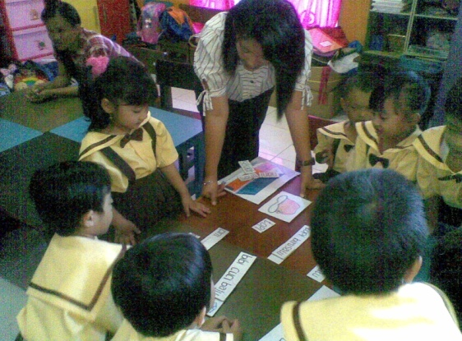

**Membimbing anak membaca gambar yang mamiliki kalimat sederhana**

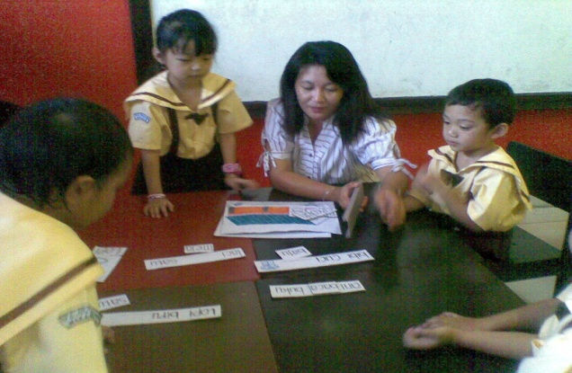

**Membimbing anak mengenal kata-kata yang terdapat pada kalimat**

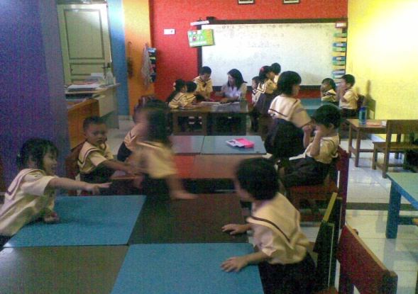

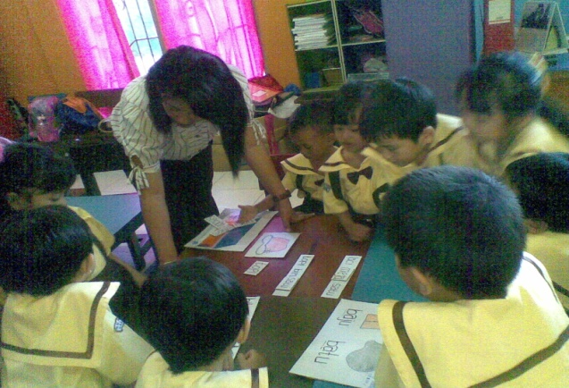**Guru membimbing anak menghubungkan gambar dengan kalimat sederhana**

**Guru membimbing anak membaca cerita sederhana**

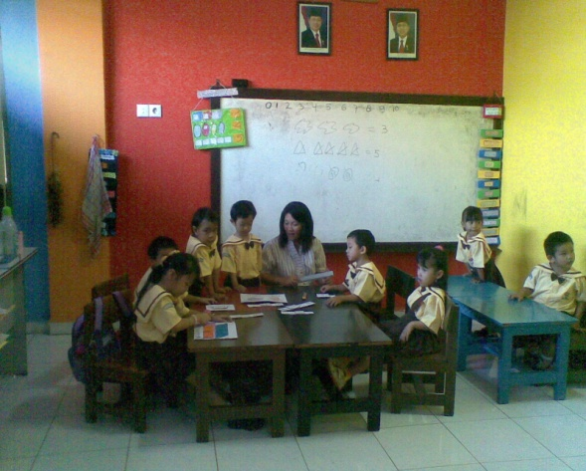

**Anak membaca gambar yang memiliki kalimat sederhana**

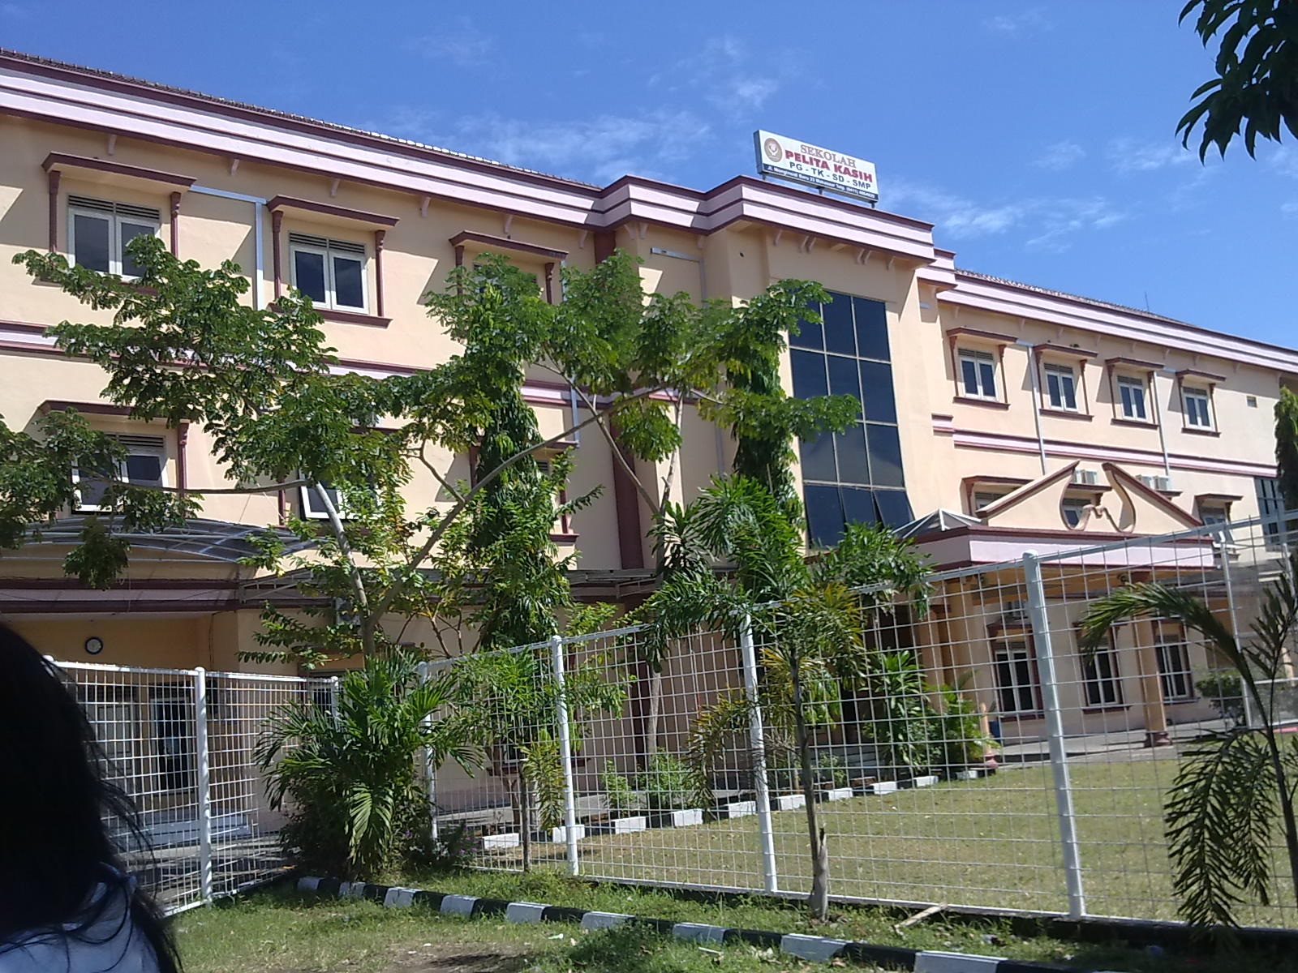

**Gedung Sekolah Kristen Pelita Kasih Makassar**